计算机网络第一次试验（GO-BACK-N协议）实验报告
1 实验内容和实验环境描述
该实验是在VS2015版编译软件中实现的，本次试验的主要任务是实现并深刻体会计算机网络中的数据链路层的传输协议（GO-BACK-N协议）的实现与深刻理解协议的实质与实现过程。
2 软件设计
- 数据结构
struct FRAME {
unsigned char kind; /* FRAME_DATA */
unsigned char ack;
unsigned char seq;
unsigned char data[PKT_LEN];
unsigned int padding;
};
这是整个传输过程中的帧结构，其中有需要传输的信息和其他一些确认用的信息。
typedef struct { unsigned char data[PKT_LEN]; }packet;
static unsigned char frame_nr = 0, buffer[PKT_LEN] , nbuffered = 0 , MAX_SEQ = 7;
static unsigned char frame_expected = 0 , ack_expected = 0 , next_frame_to_send = 0;
static int phl_ready = 0;
packet window[8];
这是整个协议中所用到的所有全局变量他们最主要的部分是记录整个算法中的重要信息window[8]代表了我用窗口为8，最大发动窗口为7的方法ack_expected 表示窗口的下界，next_frame_to_send表示窗口的上界，frame_expected表示接收方所期待的帧，nbuffered 表示已经发送的帧数。
- 模块结构
static bool between( unsigned char ack) {
if (((ack_expected <= ack) && (ack < next_frame_to_send)) || ((next_frame_to_send < ack_expected) && (ack_expected <= ack)) || ((next_frame_to_send < ack_expected) && (ack < next_frame_to_send)))
return true;
else
return false;
}
该子函数的作用判断到来的帧是否处在滑动发送窗口的范围中，并缩小或改变滑动窗口的范围，作用域。
static void put_frame(unsigned char *frame, int len)
{
*(unsigned int *)(frame + len) = crc32(frame, len);
send_frame(frame, len + 4);
phl_ready = 0;
}
该子函数的作用是将正确收到的帧发到网络层中。
static void send_data_frame(void)
{
struct FRAME s;

s.kind = FRAME_DATA;
s.seq = next_frame_to_send;
s.ack = (frame_expected + MAX_SEQ) % (MAX_SEQ + 1);
memcpy(s.data, window[next_frame_to_send].data, PKT_LEN);
dbg_frame("Send DATA %d %d, ID %d\n", s.seq, s.ack, *(short *)s.data);

put_frame((unsigned char *)&s, 3 + PKT_LEN);
start_timer(next_frame_to_send, DATA_TIMER);
}
该子函数的作用是从网络层中get到数据并打包发到物理层并发送。
int main(int argc, char **argv){
...
}
协议实现的主体部分。
（3）算法流程
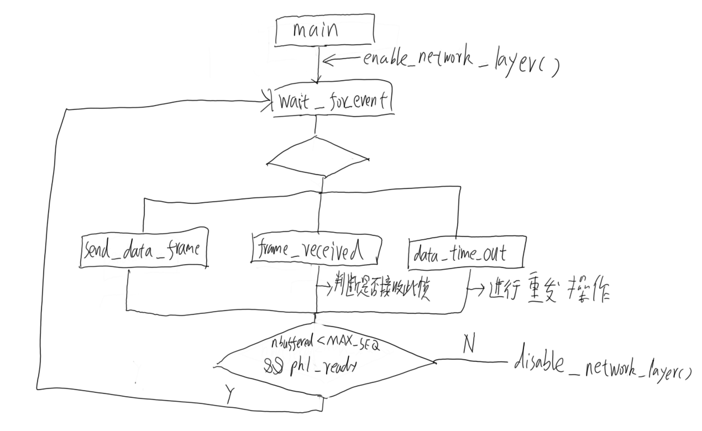
该算法是以自动机为主体，对不同的状态进行不同的操作，并且每当一个状态结束时会进行判断该协议是否还能继续正常运行。frame_received中主要进行的操作除了判读该帧是否要发到网络层，同时还有对滑动窗口的状态进行改变。
而data_time_out 主要进行重发操作，这其中就体现出GO-BACK-N协议的作用。
start_timer(next_frame_to_send, DATA_TIMER);
stop_timer(ack_expected);
这两者的作用就是判断是否会发生data_time_out状态的标准，其中
stop_timer(ack_expected);
实现与frame_received状态中
while (between(f.ack)) {
nbuffered--;
stop_timer(ack_expected);
ack_expected = (ack_expected + 1) % (MAX_SEQ + 1);
}
当发生了data_time_out
for (unsigned char i = 1; i <= nbuffered; i++) {
send_data_frame();
next_frame_to_send = (next_frame_to_send + 1 ) % (MAX_SEQ + 1);
}
该段代码实现了以错误帧为开始的重发该窗口的剩下的其他帧，从而实现了GO-BACK-N的功能。
3 实验结果分析
本人所实现的协议可以在有差错信道中进行无差错的传输，并且在不同的差错率中均可进行传输，该协议在五种不同的信道中分别运行了至少20分钟，均可以再继续运行，所以我认为该协议可以长期运行。该协议的窗口大小为课上老师所举出的例子，计时器的时间则是程序中的默认时间。本协议运用了捎带确认的方法，所以不需要单独的ACK帧的时限。
但这种设定在进行协议的实现中存在着问题：
已知一帧发送的时间是(256+3+4)*8/8000+2*0.27=803ms，3bit帧序号，4bit的CRC而程序中给定的时钟大小为2000ms，我所设置的最大发送窗口为7，且我们默认是工作在全双工的状态下，程序的运行速度又远远快于所给定的超时时钟，即nbuffered在很大情况下都是处于最大的状态。选择将时钟改小，如果将其改为接近于发送时间即600ms这的确可以减少从传帧个数，从而体现出GO-BACK-N协议的作用,但是实际的利用率并没有提升，而且在无差错的flood发送方式中会出现timeout的情况，原因就是时钟太短。
理想分析所以为了提高信道利用的大小只能更改窗口的尺寸。根据公式
Cr = Ws/(1+2Td*(b/L)),从这可以看出Ws越大，Cr越大。Ws=Cr*(L/b+2*Td)/(L/b)。Cr要接近于100%，其他均固定无法更改，则Ws=4就可以实现要求。这是在无差错的情况下Cr会接近于100%如果是在有差错的信道中传输帧在不停发送，因为最大窗口为7，则一直为满窗口状态，一帧错误，就重发7帧，这可以理解为该发送帧的速率增大一倍，则信道利用率会缩小一倍，即50%

下面是五种情况下的传输情况

性能测试记录
序号 | 命令 | 说明 | 运行时间(秒） | GOBACKN算法线路效率(%) |  | 备注
 |  |  |  | A | B | 备注
1 | datalink au  datalink bu | 无误码信道数据传输 | 1200 | 57.44 | 73.18 | 所有测试的窗口大小都为7
2 | datalink a  datalink b | 站点A分组层平缓方式发出数据，站点B周期性交替“发送100秒，停发100秒” | 1200 | 28.46 | 45.55
3 | datalink afu  datalink bfu | 无误码信道，站点A和站点B的分组层都洪水式产生分组 | 1200 | 96.91 | 96.91
4 | datalink af  datalink bf | 站点A/B的分组层都洪水式产生分组 | 1200 | 44.58 | 44.76
5 | datalink af –ber 1e-4  datalink bf –ber 1e-4 | 站点A/B的分组层都洪水式产生分组，线路误码率设为10⁻⁴ | 1200 | 31.23 | 30.71

第一种情况确实是在无差错信道下进行传输的但是站点A采用的是周期性交替“发送100秒，停发100秒”，第二种第四种情况下的误码率均为10E-5。
从上面的性能分析中我们可以看到实际情况与理想状态下的有20%~4%的误差。这其中有信道置空，和信息拥堵所造成的原因，也受限于物理层的传输速率。如果能找到一个合适的data_time既能满足flood形式下的传输，又能满足即时从传，减少从传的帧数应该可以提升在有误码的条件下的传输速率。
4 研究和探索的问题
（1）CRC的校验能力
CRC能够检测出所有的单个错误，奇数个错误，和离散的二位错误，所有长度<=r位的突发差错。
（2）CRC校验的计算方法
在本次协议的CRC求校验码用的是查表法，虽然在书面中我们 用的是模2除的方法，但是这种方法在计算机中实现和效率都非常低下，此时我们可以运用逻辑上的异或运算，先将码字进行分割成相同的位块，并与G(x)进行相应的异或运算，这实现了多位二进制的运算从而提高了运算效率，并且与模2的除法运算有相同的效果。
（3）程序设计方面的问题
协议所给的跟踪功能，方便了我们观察协议的工作状态如何，方便我们更快更直接的发现协议中出现的问题是什么，方便了调试。而协议中所给定两个计时器分别弥补了协议中存在的一些缺陷，start_timer()是对数据来说的，如果在通信过程中，所发数据丢失的话，如果不进行相应的提示的话，（尤其是在GO-BACK-N协议中）协议不会从传而锁死而无法进行下去。start_ack_timer()的作用主要体现出单工工作的特点，即一方只发不收，一方只收不发。接收方需要定时给发送方发送ack从而让发送方的窗口移动，并继续发帧。
(4) 软件测试方面的问题
表三种给的测试数据，1主要考察了在理想的情况下，协议的工作状态，2主要考察了正常情况下的，协议工作状态，3考察了在有大量的数据到来的（理想情况下），协议对流量的控制如何，能否正常收发。4,5则考验了协议能否及时收发并处理相应的错误。因为表中所给的工作状态全是在全双工下工作的，所以如果测试状态中存在一方只发不收，一方只收不发的情况，我所写的协议将无法继续工作。
11.5 实验总结和心得
调试协议大概用了3个小时的时间，VC软件的安装中不存在问题，C语言的运用，还算熟练，在调试的过程中因为，无法进行单步工作，所以调试比较花时间，因为计时器的参数设置错误导致协议一度是锁死状态，最后发现并改正。在写的过程中，对已经给的库函数了解不深，从而出现写错的状态。
经过本次试验，对自己的调试程序的水平有所提升，更加深入体会了数据链路层协议的工作方法，同时也更加了解了数据链路层与网络层，物理层之间的工作联系。

